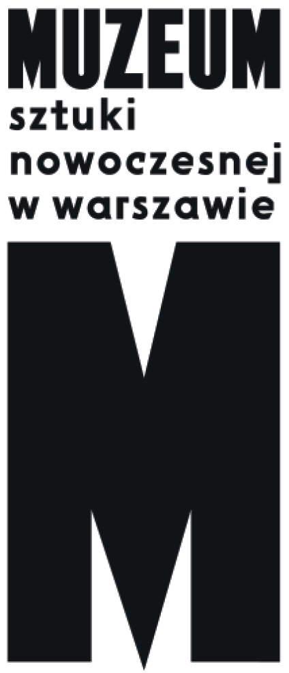 | INFORMACJA PRASOWA  Edi Hila. Malarz transformacji  2 marca – 6 maja 2018  Otwarcie wystawy: 2 marca (piątek), godz. 19-22  Muzeum nad Wisłą  Wybrzeże Kościuszkowskie 22

Muzeum Sztuki Nowoczesnej w Warszawie prezentuje pierwszą retrospektywną wystawę albańskiego malarza Ediego Hili, jednego z ostatnich przeoczonych mistrzów z Europy Wschodniej.
Edi Hila urodził się w 1944 roku w Szkodrze, pracuje w Tiranie, od początku lat 90. związany
z tamtejszą Akademią Sztuk Pięknych, gdzie jest wpływowym pedagogiem. Wśród jego uczniów są artyści, którzy odnieśli światowy sukces, m.in. Anri Sala i Adrian Paci. Uczniem Ediego Hili jest także obecny premier Albanii, Edi Rama, artysta, który zwrócił na swój kraj uwagę międzynarodowej opinii publicznej, kiedy na początku lat dwutysięcznych, jako burmistrz Tirany, doprowadził do przemalowania ponurej zabudowy mieszkaniowej w abstrakcyjne kompozycje kolorystyczne.
Hila kształcił się w rodzinnej Szkodrze, mieście o starożytnej historii, zwanej kulturalną stolicą Albanii. W czasie studiów w latach 60. nieśmiało eksperymentował z deformacją. W 1972 roku namalował „Sadzenie drzew”, pogodny obraz, lekko odrealniony poprzez użycie kolorów, który – odbiegając od obowiązującej w tamtym czasie socrealistycznej doktryny – stał się kilka lat później pretekstem do ukarania go nakazem pracy w fabryce. Zanim naraził się komunistycznym władzom i przekreślił swe szanse na oficjalne uprawianie sztuki, zdążył jeszcze w 1973 roku wyjechać na krótki pobyt do Florencji. Wysłano go tam jako początkującego plastyka powstącej telewizji albańskiej. Kontakt z florenckimi muzeami i malarstwem renesansowym wywarł na Hilę ogromny wpływ. Szybko jednak okazało się, że takie inspiracje i poszukiwania artystyczne w kraju rządzonym przez brutalny reżim są zwyczajnie niebezpieczne. Za odstępstwo od socrealizmu Edi Hila został skierowany na trzy lata do pracy w zakładach drobiarskich. Wieczorami tworzył potajemnie serie rysunków dokumentujących życie robotników (cykl „Drób”, 1975-76), wstrząsające poprzez surowy realizm. W latach 90., szukając drogi powrotu do malarstwa, artysta bacznie obserwował życie zmieniające się po upadku reżimu Envera Hodży i starał się oddać realia albańskiej transformacji. Przełomowa seria „Komfort” (1997) jest próbą namalowania nowej, niemożliwej do spełnienia, a obiecywanej społeczeństwu utopii konsumpcyjnej – Hila namalował ją w reakcji na dramatyczny kryzys spowodowany bankructwem piramid finansowych, które doprowadziły do chaosu w państwie, śmierci ponad 3000 osób i interwencji wojsk ONZ.

Malarstwo Hili to przede wszystkim serie, gdzie temat przedstawiany jest w kilku obrazach. Najbardziej znaczące cykle to „Paradoksy” (2000-2005), „Relacje” (2002-2014), „Zagrożenie” (2003-2009), „Przydrożne obiekty” (2007-2010), „Nadbudówki” (2013), „Bulwar Bohaterów Narodu” (2015) oraz „Namiot na dachu samochodu” z 2017 roku. Realizm jego malarstwa jest szczególny, opiera się na uważnej obserwacji detalu, którą wykorzystuje do oddania psychologicznej prawdy obserwowanego zjawiska.

Edi Hila bardzo uważnie wybiera tematy, którym poświęca swoje serie malarskie. To sprawia, że transformacja w Europie Wschodniej w wersji tego artysty jest pozbawiona tak charakterystycznej dla wielu przedstawień przypadkowości i przygodności, nabiera wagi wydestylowanych ogólnych prawd, jakby Hila był jej ostatecznym kronikarzem. Jednym z powodów tak radykalnej redukcji może być ciążenie Hili w kierunku klasycyzmu, fascynacja renesansowymi źródłami malarstwa.
Z kręgu jego zainteresowań niejako wyparował modernizm. To dlatego transformacja zderzona
z klasyczną tradycją malarstwa, równowagą rozumianą w odległym duchu renesansu, wypada wyraźnie jako zaburzenie i zamach na harmonię i porządek. Ale z drugiej strony jest zakorzeniona w niedających się łatwo zakryć, choćby przez powierzchowną modernizację, ludzkich dylematach.

Wystawa Ediego Hili w Muzeum Sztuki Nowoczesnej w Warszawie wpisuje się w ciąg wystaw poświęconych przeoczonym mistrzom z Europy Wschodniej. W ciągu ostatnich kilku lat Muzeum zaprezentowało wystawy monograficzne Iona Grigorescu, Júliusa Kollera, Marii Bartuszovej, zrealizowało projekty z Saniją Iveković i Tomislavem Gotovacem. Ale wystawa Hili wykracza poza badawczą ciekawość czy historyczną powinność. Powodem, dla którego Muzeum zajęło się w tej chwili dorobkiem albańskiego malarza jest jego dojmująca aktualność. Edi Hila jest artystą, który od początku nie dał się zwieść blichtrowi transformacji, zawsze śledząc podskórne zagrożenia, które ze sobą niosła.

Kuratorzy: Kathrin Rhomberg, Erzen Shkololli, Joanna Mytkowska

Strona internetowa: artmuseum.pl
Interaktywny przewodnik towarzyszący wystawie: edihila.artmuseum.pl

Godziny otwarcia Muzeum nad Wisłą: wtorek-piątek 12.00-20.00, sobota 11.00 – 20.00, niedziela 11.00-18.00, poniedziałki – nieczynne.

Kontakt dla prasy:
Iga Winczakiewicz iga.winczakiewicz@artmuseum.pl / prasa@artmuseum.pl
tel. 22 596 40 23
Materiały prasowe i zdjęcia: prasa.artmuseum.pl

